**专题34 欧姆定律计算**

**【考点分析】**

|  |  |  |  |
| --- | --- | --- | --- |
| 章节 | 考点 | 考试题型 | 难易度 |
| **欧姆定律** | 欧姆定律计算：电流、电压、电阻的计算 | 选择题、填空题、计算题 | ★★ |
| 列方程解电学 | 选择题、填空题、计算题 | ★★★ |
| 图像类题型：电阻的求法 | 选择题、填空题、计算题 | ★★★ |

**【知识点总结+例题讲解】**

**一、欧姆定律计算：电流、电压、电阻的计算；**

1欧姆定律公式（求电流）：

（1）电流I、电压U、电阻R是对同一段电路或同一电阻而言；

（2）I、U、R必须对应同一时刻。

2.公式变形：

（1）求电压：U=IR

（2）求电阻：

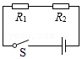**【例题1】**如图所示，R1＝40Ω，R2＝80Ω，R1两端电压为12V。求：

（1）通过R1的电流；

（2）电源电压。

【答案】（1）通过R1的电流为0.3A；（2）电源电压为36V。

【解析】解：由电路图可知，R1与R2串联。

（1）通过R1的电流I10.3A；

（2）因串联电路中各处的电流相等，

所以，R2两端电压U2＝I2R2＝I1R2＝0.3A×80Ω＝24V，

因串联电路中总电压等于各分电压之和，所以，电源电压U＝U1+U2＝12V+24V＝36V。

答：（1）通过R1的电流为0.3A；（2）电源电压为36V。

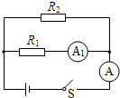**【变式1】**如图所示的电路中，电阻R1的阻值为30Ω，闭合开关S，A1的示数为0.4A，A的示数为0.6A。求：

（1）电源电压；

（2）R2的电阻；

（3）电路的总电阻。

【答案】（1）电源电压为12V；（2）R2的电阻为60Ω；（3）电路的总电阻为20Ω。

【解析】解：根据电路图可知，闭合开关S，电阻R1与R2并联，电流表A1测R1的电流，电流表A测干路中的电流。

（1）因为并联电路各支路两端电压相等，

所以电源电压为：U＝U1＝I1R1＝0.4A×30Ω＝12V；

（2）因为并联电路干路中的电流等于各支路电流之和，

所以通过R2的电流为：I2＝I﹣I1＝0.6A﹣0.4A＝0.2A，

R2两端的电压为：U2＝U1＝12V；

R2的电阻为：R260Ω；

（3）电路的总电阻为：R $=\frac{U}{I}=\frac{12V}{0.6A}=$ 20Ω。

答：（1）电源电压为12V；（2）R2的电阻为60Ω；（3）电路的总电阻为20Ω。

**二、列方程解电学：**

1.根据电源电压不变联立等式；

2.题中有两个或者以上的电流；

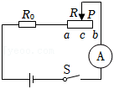**【例题2】**如图所示，设电源电压保持不变，R0＝20Ω。当闭合开关S，滑动变阻器的滑片P在a端时，电流表的示数为0.5A，移动滑片P至b端时，电流表的示数为0.2A。求：

（1）电源电压U；

（2）滑动变阻器的最大阻值Rab为多少？

【答案】（1）电源电压为10V；

（2）滑动变阻器的最大阻值Rab为30Ω。

【解析】解：（1）由电路图可知，当闭合开关S，滑动变阻器的滑片P在a端时，电路为R0的简单电路，

由欧姆定律可知，此时R0两端的电压：U0＝IR0＝0.5A×20Ω＝10V，

因此电源电压：U＝U0＝10V；

（2）移动滑片P至b端时，滑动变阻器接入电路的电阻最大，

由欧姆定律可知，此时电路中的最大电阻：R总50Ω，

由串联电路的电阻特点可知，滑动变阻器的最大阻值：Rab＝R总﹣R0＝50Ω﹣20Ω＝30Ω。

答：（1）电源电压为10V；

（2）滑动变阻器的最大阻值Rab为30Ω。

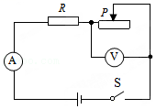**【变式2】**如图所示，电源电压不变，闭合开关后，滑动变阻器的滑片在某两点间移动时，电流表的示数在1A～2A范围内变化，电压表的示数在6V～9V范围内变化.求：

（1）定值电阻R的阻值；

（2）电源电压。

【答案】（1）定值电阻R的阻值为3Ω；（2）电源电压为12V。

【解析】解：由电路图可知，电阻R与滑动变阻器串联，电压表测变阻器两端的电压，电流表测电路中的电流，

当滑动变阻器接入电路中的电阻变大时，电路中的总电阻变大，

由I $=\frac{U}{R}$ 可知，电路中的电流变小，电阻R两端的电压变小，

因串联电路中总电压等于各分电压之和，

所以，电压表的示数变大，

当电路中的电流I＝1A时，电压表的示数U滑＝9V，则电源的电压：U＝U滑+IR＝9V+1A×R，

当电路中的电流I′＝2A时，电压表的示数U滑′＝6V，则电源的电压：

U＝U滑′+I′R＝6V+2A×R，

因电源的电压不变，所以，9V+1A×R＝6V+2A×R，

解得：R＝3Ω，

电源的电压U＝U滑+IR＝9V+1A×3Ω＝12V。

答：（1）定值电阻R的阻值为3Ω；（2）电源电压为12V。

**三、图像类题型：电阻的求法：**

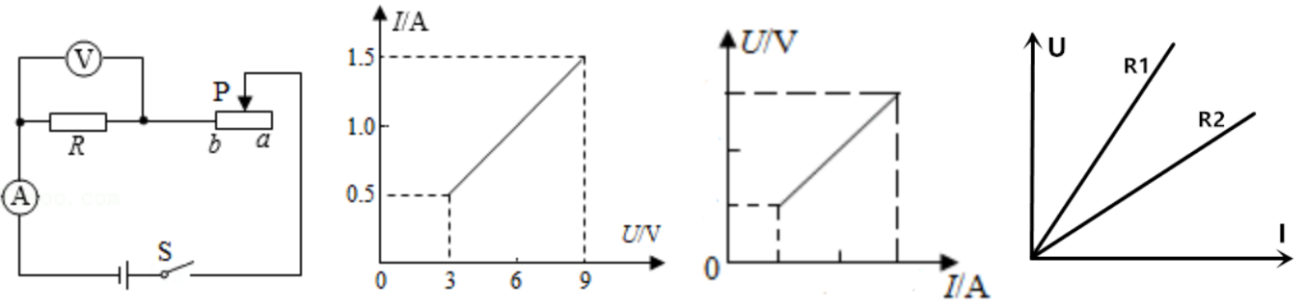1.定值电阻的伏安曲线图：

（1）定值电阻：

斜率越大，电阻的阻值越大：R1＞R2；

（2）找两个点对应的电流列方程；

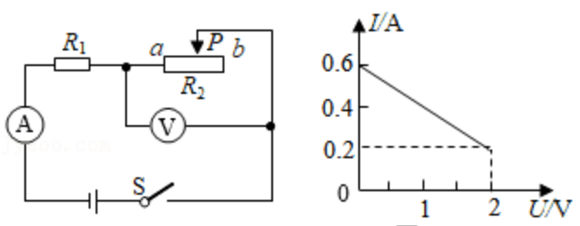2.滑动变阻的伏安曲线图：

（1）定值电阻：

（2）找两个点对应的电流列方程；

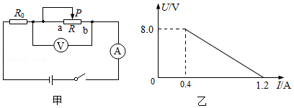**【例题3】**如图甲所示，电源电压恒定，R0为定值电阻。将滑动变阻器的滑片从a端滑到b端的过程中，电压表示数U与电流表示数I间的关系图象如图乙所示。定值电阻R0的阻值是10Ω，下列说法正确的是（　　）

A．电源电压为8V

B．当滑片到a点，电流为1.2A

C．变阻器的最大值为5Ω

D．变阻器的最大值为20Ω

【答案】D

【解析】解：当滑片位于b端时，电路为R0的简单电路，电路中的电流最大，

由图乙可知，电路中的最大电流I大＝1.2A，

则电源的电压：U＝I大R0＝1.2A×10Ω＝12V，故A错误；

当滑片位于a端时，R0与R串联，电流表测电路中的电流，电压表测R两端的电压，此时电路中的电流最小，

由图乙可知，电路中的电流I小＝0.4A，UR＝8.0V，

由I $=\frac{U}{R}$ 可得，滑动变阻器的最大阻值：R $=\frac{U_{R}}{I_{小}}=\frac{8.0V}{0.4A}=$ 20Ω，故BC错误，D正确。

故选：D。

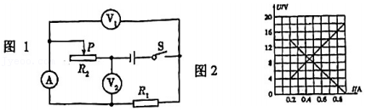**【变式3】**图1所示电路，闭合开关S后，将滑动变阻器的滑片P从一端滑到另一端，R1、R2的U﹣I关系图像如图2所示；在上述过程中，滑片P从任意一点滑动到另外一点时，电流表A的示数变化量为ΔI，电压表V1、V2的示数变化量分别为ΔU1、ΔU2，则下列说法正确的是（　　）

A．R1的阻值为70Ω B．电源电压是16V

C．R2的最大值为20Ω D．总成立

【答案】D

【解析】解：A、此电路是R1、R2的串联电路，V1表测R1电压，V2表测R2电压，

当变阻器R2的电阻变小时，电路中电流变大，因为U1＝IR1，R1不变，所以U1变大，

所以，U1﹣I是斜向上的直线，R120Ω，故A错误；

B、电源电压U＝U1+U2＝4V+14V＝18V，故B错误；

C、根据串联电路电压特点知，U2＝U﹣U1，

当U1变大时，U2即变小，U2﹣I是斜向下的直线，

当电路中电流最小为I1＝0.2A时，变阻器R2的阻值为最大，

所以，R2最大70Ω，故C错误；

D、因为，U1+U2＝U，所以，U1增大，U2就减小，且U1增大多少，U2就减小多少，

即：ΔU2＝ΔU1，所以，，故D正确。

故选：D。

**跟踪训练**

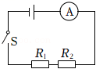1．如图所示，电源两端电压为3V，R1＝5Ω。闭合开关S，电流表示数为0.1A，下列说法正确的是（　　）

A．通过R1的电流为0.6A

B．R2的电阻为25Ω

C．R2两端的电压为3V

D．R1两端的电压为2.5V

【答案】B

【解析】解：由图可知，R1、R2串联，电流表测量电路中的电流；

A、根据串联电路的电流特点可知，串联电路中电流处处相等，所以通过R1的电流I1＝I2＝I＝0.1A，故A错误；

BCD、根据欧姆定律可知，R1两端的电压U1＝I1R1＝0.1A×5Ω＝0.5V；

根据串联电路的电压特点可知，R2两端的电压U2＝U﹣U1＝3V﹣0.5V＝2.5V；

根据欧姆定律可知，R2的阻值R225Ω，故B正确、CD错误。

故选：B。

2．当某导体两端电压是4V时，通过它的电流是0.2A，则该导体的电阻是　 　Ω；这段导体两端电压为5V时，它的电流为　 　A，当它两端电压为0V时，该导体的电阻为　 　Ω。

【答案】20；0.25；20。

【解析】解：根据欧姆定律I $=\frac{U}{R}$ 可得，该导体的电阻是：R $=\frac{U}{I}=\frac{4V}{0.2A}=$ 20Ω；

电阻是导体的特性，与其两端的电压和通过它的电流大小无关，

当这段导体两端电压为5V时，电阻不变，此时通过它的电流为：I′ $=\frac{U′}{R}=\frac{5V}{20Ω}=$ 0.25A；

当电阻两端电压为0时，其电阻仍为20Ω。

故答案为：20；0.25；20。

3．小言探究两个电路元件的特性，在某一温度下，电路元件A和B中的电流与其两端电压的关系如图所示。则由图可知，元件B的电阻为　 　Ω；将A和B并联后接在电压为1.0V的电源两端，则通过A和B的总电流是　 　A。

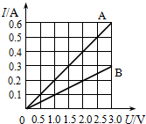

【答案】10；0.3。

【解析】解：由图像可知，元件B为定值电阻，当UB＝3V时，通过的电流IB＝0.3A，

由I $=\frac{U}{R}$ 可得：RB10Ω；

把A、B两个元件并联接在1V的电源上时，

因并联电路中各支路两端的电压相等，所以，两电阻两端的电压均为1V，

由图像可知，此时通过两电阻的电流分别为IA'＝0.2A，IB'＝0.1A，

因并联电路中干路电流等于各支路电流之和，所以，干路电流：I'＝IA'+IB'＝0.2A+0.1A＝0.3A。

故答案为：10；0.3。

4．如图设电源电压不变，R0＝10Ω，当闭合开关S，滑动变阻器的滑片P在中点c时，电流表的示数为0.3A，移动滑片P到b端时，电流表的示数为0.2A．电源的电压是　 　V；滑动变阻器的最大电阻值是　 　Ω。

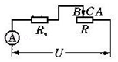

【答案】6；20。

【解析】解：由电路图可知，R0与R串联，电流表测电路中的电流，

当滑动变阻器的滑片P在中点c时，

因串联电路中总电阻等于各分电阻之和，

所以，由I $=\frac{U}{R}$ 可得，电源电压：U＝I（R0）＝0.3A×（10Ω $+\frac{R}{2}$），

当滑片P滑至b端时（即变阻器接入的电阻最大为R），电源的电压：

U＝I′（R0+R）＝0.2A×（10Ω+R），

因电源的电压不变，所以，0.3A×（10Ω $+\frac{R}{2}$）＝0.2A×（10Ω+R），

解得：R＝20Ω，

则电源的电压U＝I′（R0+R）＝0.2A×（10Ω+20Ω）＝6V。

故答案为：6；20。

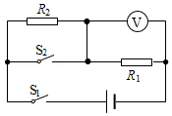5．如图所示，电源两端电压6V保持不变，R1、R2的阻值分别为10Ω和20Ω。当S1和S2均闭合时，电压表的示数为　 　V，当S1闭合，S2断开时，电压表的示数为　 　V。

【答案】6；2。

【解析】解：（1）由电路图可知，当S1、S2均闭合时，电路为R1的简单电路，电压表测电源两端的电压，则电压表的示数为U＝6V；

（2）当S1闭合、S2断开时，R1与R2串联，电压表测R1两端的电压，由串联电路的特点知：

串联电路中总电阻等于各分电阻之和，所以电路的总电阻：R＝R1+R2＝10Ω+20Ω＝30Ω。

则电路中的电流：I0.2A。

电压表的示数：U1＝IR1＝0.2A×10Ω＝2V。

故答案为：6；2。

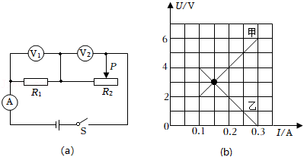6．如图（a）所示的电路，电源电压保持不变，闭合开关S，变阻器滑片P从右端移到左端的整个过程中，两电压表的示数随电路中电流变化的图像如图（b）所示，根据图像的信息可知：　　（选填“甲”或“乙”）是电压表V1示数变化的图像；滑动变阻器R2最大阻值为　 　Ω。

【答案】甲；40。

【解析】解：由a电路图可知，两电阻串联接入电路，电压表V1测定值电阻两端的电压，电压表V2测滑动变阻器两端的电压，

当滑动变阻器的滑片P向左移动时，滑动变阻器连入电路的电阻变小，串联电路总电阻等于各部分电阻之和，所以电路总电阻变小，根据欧姆定律可知电路中电流变大，根据U＝IR可知R1两端的电压变大，电源电压保持不变，串联电路总电压等于各部分电压之和，所以R2两端的电压就要变小；结合图b可知，甲是R1的U﹣I图象，乙是R2的U﹣I图象。

根据串联分压原理可知滑动变阻器接入电路最大阻值时，滑动变阻器两端的电压最大，由图b可知当U2＝4V时滑动变阻器连入电路最大阻值，此时I＝0.1A，

串联电路各处电流相等，根据欧姆定律可得可得滑动变阻器的最大电阻是R $=\frac{U_{2}}{I}=\frac{4V}{0.1A}=$ 40Ω。

故答案为：甲；40。

7．在物理兴趣小组的活动中，小桂按如图所示的电路图连接电路，电源电压恒定为10V，R0为滑动变阻器，R、Rx为定值电阻，且R＜Rx，R＝15Ω。闭合开关S前，应将R0的滑片移动至最　 　（选填“左”或“右”）端；闭合开关S，将滑片移至某点固定不动，当开关S1由a点切换到b点时，电压表示数变化了0.5V，电流表示数变化了0.1A，则Rx＝　 　Ω。

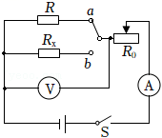

【答案】右；20。

【解析】解（1）根据保护电路的要求，在开关闭合前，滑动变阻器的滑片要移到电阻最大处，故应将R0的滑片移动至最右端；

（2）由题意知：当开关S1由a点切换到b点时，电压表示数变化了0.5V，电流表示数变化了0.1A，

因为R＜Rx，所以，电压表示数增大了0.5V，电流表示数减小了0.1A，

又因为电源电压不变，所以，滑动变阻器R0的电压减小了0.5V；

因为滑片移至某点固定不动，所以，R05Ω，

当开关S1接触a点时：Ia0.5A，

当开关S1接触b点时：Ib＝Ia﹣0.1A＝0.4A，Ib，

即：0.4A $=\frac{10V}{R_{X}+5Ω}$，

解得：Rx＝20Ω。

故答案为：右；20。

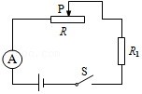8．如图所示，电阻R1为10Ω，电源两端电压为6V．闭合开关S，当滑动变阻器R的滑片P移动到某位置时电流表示数为0.1A。求此时：

（1）电阻R1两端的电压；

（2）滑动变阻器R接入电路的阻值。

【答案】（1）电阻R1两端的电压为1V；（2）滑动变阻器R接入电路的阻值为50Ω。

【解析】解：（1）电路图可知，定值电阻R1与滑动变阻器串联，电流表测量电路中的电流；

由I可得，电阻R1两端的电压：U1＝IR1＝0.1A×10Ω＝1V。

（2）因为串联电路两端电压等于各部分电路两端电压之和，

所以滑动变阻器两端电压：UR＝U﹣U1＝6V﹣1V＝5V，

由I可得，滑动变阻器接入电路的阻值：R50Ω。

答：（1）电阻R1两端的电压为1V；（2）滑动变阻器R接入电路的阻值为50Ω。

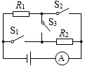9．如图所示，电源电压恒定，R1＝15Ω，R2＝30Ω，当开关S3闭合，S1、S2都断开时，电流表的示数为0.2A。求：

（1）电源电压；

（2）当开关S3断开，S1、S2都闭合时，电流表的示数。

【答案】（1）电源电压为9V；（2）当开关S3断开，S1、S2都闭合时，电流表的示数为0.9A。

【解析】解：（1）当开关S3闭合，S1、S2都断开时，R1与R2串联，电流表测电路中的电流，

因串联电路中总电阻等于各分电阻之和，

所以，由I $=\frac{U}{R}$ 可得，电源电压：U＝I（R1+R2）＝0.2A×（15Ω+30Ω）＝9V。

（2）当开关S3断开，S1、S2都闭合时，R1与R2并联，电流表测干路电流，

则通过R1、R2的电流分别为：I10.6A，

I20.3A。

所以，干路上的电流表示数：I′＝I1+I2＝0.6A+0.3A＝0.9A。

答：（1）电源电压为9V；（2）当开关S3断开，S1、S2都闭合时，电流表的示数为0.9A。

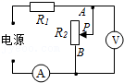10．如图所示，电源电压U不变，P在A、B滑动过程中，电压表的示数变化为5﹣0V，电流表的示数变化为1﹣1.5A。求：

（1）变阻器的最大阻值；

（2）电源电压；

（3）R1阻值。

【答案】（1）变阻器的最大阻值为5Ω；（2）电源电压为15V；（3）R1阻值为10Ω。

【解析】解：当滑片位于A端时，电阻R1和滑动变阻器的最大阻值R2串联，电路中的电流最小为I＝1A，电压表的示数最大为U2＝5V，

由I可得，变阻器的最大阻值：R25Ω，

因串联电路中总电压等于各分电压之和，

所以，电源的电压：U＝U1+U2＝1.0A×R1+5V，

当滑片位于B端时，电路中只有电阻R1工作，此时电路中的电流I′＝1.5A，则电源的电压：

U＝I′R1＝1.5A×R1，

因电源的电压不变，所以。1.5A×R1＝1.0A×R1+5V

解得：R1＝10Ω，

则电源的电压：U＝I′R1＝1.5A×10Ω＝15V。

答：（1）变阻器的最大阻值为5Ω；（2）电源电压为15V；（3）R1阻值为10Ω。

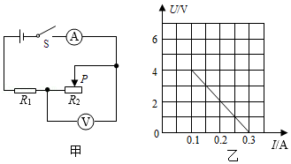11．如图甲所示的电路，电源电压保持不变，R1为定值电阻。闭合开关S，调节变阻器R2的滑片P，电压表的示数随电路中电流变化的关系图像如图乙所示。求：

（1）变阻器R2接入电路的最大阻值；

（2）电源电压U。

【答案】（1）变阻器R2接入电路的最大阻值为40Ω；（2）电源电压U为6V。

【解析】解：闭合开关S，R1和变阻器串联，电压表测量变阻器两端的电压，电流表测量电路中的电流。

（1）根据串联分压特点可知，变阻器R2的滑片P在最右端时，变阻器接入电路的阻值最大时，电压表的示数最大，从图乙可知为4V，此时电路中的电流为0.1A，

变阻器R2接入电路的最大阻值R240Ω；

（2）设电源电压为U，变阻器R2的滑片P在最右端时，根据串联电路的电压特点和欧姆定律可知U＝4V+0.1A×R1…①

变阻器R2的滑片P在最左端时，变阻器接入电路的电阻为0，此时电路中的电流为0.3A，根据串联电路的电压特点和欧姆定律可知U＝0.3A×R1…②

由①②可得出：U＝6V。

答：（1）变阻器R2接入电路的最大阻值为40Ω；（2）电源电压U为6V。

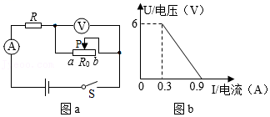12．如图a所示的电路，R为定值电阻，R0为滑动变阻器。当闭合开关，将滑动变阻器的滑片从b滑向a的过程中，得到电压表和电流表对应的不同组的示数，将其描在坐标纸上，得到如图b所示的图象。求：

（1）电源电压U；

（2）定值电阻R；

（3）滑动变阻器R0的最大阻值。

【答案】（1）电源电压为9V；（2）定值电阻为10Ω；（3）滑动变阻器R0的最大阻值为20Ω。

【解析】解：当滑动变阻器的滑片P位于b端时，R与R0的最大阻值串联，此时电路电流最小，根据图象b可知电路电流为0.3A，电压表示数为6V；

由I可得，U0＝IbR0，即6V＝0.3A×R0﹣﹣﹣﹣﹣﹣﹣﹣﹣﹣﹣﹣﹣﹣﹣﹣﹣﹣﹣﹣﹣①

U＝Ib（R+R0），即U＝0.3A×（R+R0）﹣﹣﹣﹣﹣﹣﹣﹣﹣﹣﹣②

当滑动变阻器的滑片P位于a端时，电路为R的基本电路，根据图b可知，电路电流为0.9A；

U＝IaR，即U＝0.9A×R﹣﹣﹣﹣﹣﹣﹣﹣﹣﹣﹣③

联立①②③可得：R0＝20Ω，R＝10Ω，U＝9V。

答：（1）电源电压为9V；（2）定值电阻为10Ω；（3）滑动变阻器R0的最大阻值为20Ω。

**真题过关**

**一、选择题（共4小题）：**

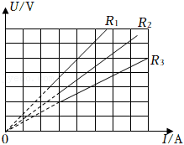1．（2022•内江）如图是利用数字化电压﹣电流传感器测量电阻后绘出的不同电阻的U﹣I图像。由图可知，以下判断正确的是（　　）

A．R1＜R2＜R3 B．R1＞R2＞R3

C．R1＝R2＝R3 D．无法比较R1、R2、R3大小

【答案】B

【解析】解：由图像可知，当三个电阻两端电压相等时，通过三个电阻的电流关系为：IR1＜IR2＜IR3，

由欧姆定律的变形式R可知，R1＞R2＞R3，故B正确。

故选：B。

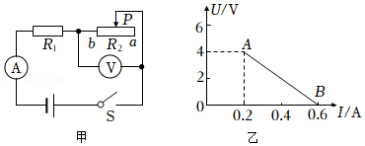2．（2022•张家界）如图所示，电源电压保持不变，R1＝10Ω，当闭合开关S，滑动变阻器滑片P从a端移到b端，两电表示数变化关系用图乙中线段AB表示，则电源电压和滑动变阻器的最大值分别为（　　）

A．6V 20Ω B．4V 20Ω C．6V 10Ω D．4V 10Ω

【答案】A

【解析】解：当滑片P在a端时，滑动变阻器接入的电阻最大，

由图乙可知，此时电压表的示数为4V，电流表示数为0.2A，

RP最大，

当滑片P在b端时，滑动变阻器接入的电阻为0，

此时电压表的示数为0，电流表示数为0.6A，

电源电压：U＝IbR1＝0.6A×10Ω＝6V。

故选：A。

3．（2022•新疆）如图甲所示的电路中，电源电压保持不变，R0为定值电阻，Rt为热敏电阻。在0℃～80℃的范围内，电压表的示数U随热敏电阻的温度t变化的关系如图乙所示。已知当温度t由10℃升高到30℃的过程中，热敏电阻Rt的阻值变化了20Ω，则温度t由30℃升高到50℃的过程中，热敏电阻Rt的阻值变化情况是（　　）

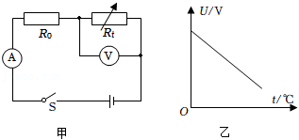

A．阻值减小且阻值变化量小于20Ω B．阻值减小且阻值变化量大于20Ω

C．阻值增大且阻值变化量小于20Ω D．阻值增大且阻值变化量大于20Ω

【答案】A

【解析】解：由乙图可知，热敏电阻R两端的电压UR跟温度t 之间的关系是温度越高，热敏电阻R两端的电压越小，则热敏电阻的阻值随温度的增加而减小；

当温度是10℃时，I1；Rt1，故Rt，

根据Rt和UV的函数关系可知：

当温度t由10℃升高到30℃的过程中，变化量为ΔU，热敏电阻Rt的阻值变化量ΔRt＝20Ω；

所以温度t由30℃升高到50℃的过程中，由于电压表的示数U随热敏电阻的温度t变化的关系是一次函数关系，变化量仍为ΔU，由于Rt和UV是类似反比例函数关系，根据函数关系分析可知，热敏电阻Rt的阻值变化量小于ΔRt，也可以取特殊值进行比较。

故选：A。

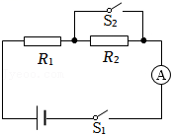4．（2022•黑龙江）如图所示电源电压不变，当开关S1闭合、S2断开时，电流表的示数为0.4A；当S1和S2都闭合时，电流表的示数为1.6A，则电阻R1与R2的比值为（　　）

A．1：2 B．2：1 C．1：3 D．3：1

【答案】C

【解析】解：当开关S1闭合，S2断开时，R1与R2串联，电流表测电路中的电流，

当开关S1、S2闭合时，电路为R1的简单电路，电流表测电路中的电流，

电流：I10.4A，I21.6A，

解得：R1：R2＝1：3；

故选：C。

**二、填空题（共10小题）：**

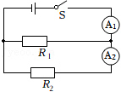5．（2022•岳阳）如图，电源电压不变，已知R2＝15Ω，闭合开关后，电流表A1、A2的示数分别为0.5A、0.2A，则通过R1的电流为　 　A，电源电压为　 　V。

【答案】0.3；3。

【解析】解：由电路图可知，R1与R2并联，电流表A1测干路电流，电流表A2测R2支路的电流。

因并联电路中干路电流等于各支路电流之和，

所以，通过R1的电流：I1＝I﹣I2＝0.5A﹣0.2A＝0.3A，

因并联电路中各支路两端的电压相等，

所以，由欧姆定律可得，电源电压：U＝U2＝I2R2＝0.2A×15Ω＝3V。

故答案为：0.3；3。

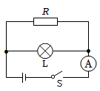6．（2022•巴中）如图所示电路中，灯泡L标有“3V 0.6W”，定值电阻R阻值为10Ω，当开关S闭合时，灯泡L恰好正常发光，则此时电流表的示数为　 　A，通电1min灯泡L消耗的电能为　 　J。

【答案】0.5；36。

【解析】解：闭合开关，灯泡和定值电阻并联接入电路，电流表测干路电流，

灯泡L标有“3V 0.6W”，灯泡L恰好正常发光，此时通过灯泡的电流：IL0.2A，

并联电路各支路两端电压相等，所以电源电压U＝UL＝3V，

根据欧姆定律可得通过定值电阻的电流：I′ $=\frac{U}{R}=\frac{3V}{10Ω}=$ 0.3A，

并联电路干路电流等于各支路电流之和，所以电流表示数为：I＝IL+I′＝0.2A+0.3A＝0.5A，

通电1min灯泡L消耗的电能为：W＝PLt＝0.6W×60s＝36J。

故答案为：0.5；36。

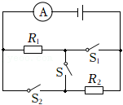7．（2022•黔东南州）如图所示，电源电压为12V保持不变，R1＝10Ω。只闭合开关S时，电流表的示数为0.3A，则R1两端的电压U1＝　 　V，R2＝　 　Ω；当断开开关S，闭合S1、S2时，则电流表的示数为　 　A。

【答案】3；30；1.6。

【解析】解：（1）只闭合开关S时，R1和R2串联，电流表测串联电路的电流；R1两端的电压为：

U1＝IR1＝0.3A×10Ω＝3V；

根据串联分压原理，R2两端的电压为U2＝U﹣U1＝12V﹣3V＝9V，

R2的电阻为：R230Ω；

（2）当断开开关S，闭合S1、S2时，R1和R2并联，电流表测干路电流；

根据欧姆定律可知，通过R1的电流为：I11.2A，

I20.4A，

电流表示数为I0＝I1+I2＝1.2A+0.4A＝1.6A。

故答案为：3；30；1.6。

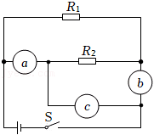8．（2022•广元）如图所示电路中，a、b、c分别是三只电表（电压表或电流表），R1＝10Ω，R2＝20Ω，电源电压恒为6V，闭合开关S。当电表a、b为电流表，c为电压表时，电表a的示数为　 　A；当电表a、b为电压表，c为电流表，电表b的示数为　 　V。

【答案】0.3；4。

【解析】解：（1）闭合开关S，当电表a、b为电流表，c为电压表时，R1、R2并联，电流表a测量R2支路的电流，电流表b测量干路电流；

根据并联电路的电压特点可知，R2两端的电压U2＝U＝6V；

通过R2支路的电流：I20.3A，所以电表a的示数为0.3A；

（2）当电表a、b为电压表，c为电流表，R1、R2串联，电压表a测量电源电压，电压表b测量R2两端的电压；

根据串联电路的电阻特点可知，电路中的总电阻R＝R1+R2＝10Ω+20Ω＝30Ω，

电路中的电流：I $=\frac{U}{R}=\frac{6V}{30Ω}=$ 0.2A；

根据串联电路的电流特点可知，通过R2的电流I2′＝I＝0.2A；

由I可知，R2两端的电压U2′＝I2′R2＝0.2A×20Ω＝4V，所以电表b的示数为4V。

故答案为：0.3；4。

9．（2022•黑龙江）如图所示，电源电压保持不变，R1、R2为定值电阻。若开关S1、S2闭合，甲、乙两表均为电压表，示数之比为5：2，则R1、R2电阻之比为　 　；若开关S1闭合、S2断开，两表均为电流表，甲、乙两表的示数之比为　 　。

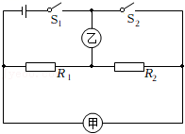

【答案】3：2；3：5。

【解析】解：（1）由图可知，若开关S1、S2闭合，甲、乙两表均为电压表，则R1、R2串联，电压表甲测电源电压，电压表乙测R2的电压，

根据串联电路的电压特点可知，R1、R2两端的电压之比，

根据欧姆定律可知，R1的阻值R1，R2的阻值R2，

根据串联电路的特点可知，通过R1的电流I1＝I2，则R1、R2电阻之比；

（2）若开关S1闭合、S2断开，两表均为电流表，R1、R2并联，电流表甲测量通过R2支路的电流，电流表乙测量干路的电流；

根据并联电路电压特点可知，R1、R2两端的电压相等，即U1′＝U2′＝U，

根据欧姆定律可知，通过R1的电流I1′，通过R2的电流I2′，

则通过R1、R2的电流之比，

则甲、乙两表的示数之比 $\frac{I_{甲}}{I_{乙}}=\frac{I_{2}′}{I_{1}′+I_{2}′}=\frac{3}{3+2}=\frac{3}{5}$。

故答案为：3：2；3：5。

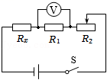10．（2022•娄底）在测电阻的实验中，小明发现电流表已损坏，于是他设计了如图所示的电路来测量Rx的阻值，已知电源电压为12V，R1的阻值为10Ω，开关闭合后，当R2的滑片位于最左端时，电压表的示数为5V，则待测电阻Rx的阻值为　 　Ω。调节滑动变阻器滑片，使电压表的示数变为3V，则R2接入电路中的阻值为　 　Ω。

【答案】14；16。

【解析】解：由图可知R1、Rx、R2串联接入电路，开关闭合后，当滑动变阻器R2的滑片P位于最左端时，R2接入电路的阻值为零，R1和Rx串联接入电路，电压表的示数为5V，电压表测的是R1两端的电压，

Rx两端的电压Ux＝U﹣U1＝12V﹣5V＝7V；

电路中电流为I $=\frac{U_{1}}{R_{1}}=\frac{5V}{10Ω}=$ 0.5A，

则待测电阻Rx的阻值为Rx14Ω，

调节滑动变阻器滑片，使电压表的示数变为3V，R1、R2和Rx串联接入电路中，

则此时电路中的电流为：I′0.3A；

此时R2两端的电压为Ux＝I′Rx＝0.3A×14Ω＝4.2V，

电路的总电阻：R40Ω；

R2接入电路中的阻值：R216Ω。

故答案为：14；16。

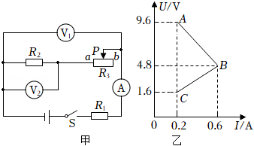11．（2022•内江）如图甲所示的电路中，电源电压恒定，R1、R2是定值电阻，R3是滑动变阻器。闭合开关S，将滑动变阻器的滑片P由a端移到b端，两电压表示数随电流表示数变化的关系如图乙所示，则　 （选填“AB”或“BC”）段是电压表V2示数变化的图像，电源电压为　 　V。

【答案】BC；12。

【解析】解：由电路图可知，电阻R2、变阻器R3和电阻R1串联，电压表V2测电阻R2的电压，V1测电阻R2与变阻器R3的总电压，电流表测电路的电流；

（1）将滑动变阻器的滑片P由a端移到b端，变阻器接入电路的电阻变大，串联电路总电阻等于各分电阻之和，由串联电阻的规律可知电路的总电阻变大，根据欧姆定律可知通过电路的电流变小，根据U＝IR判断，V2示数变小，故图乙中图线BC表示电压表V2的示数随电流表示数的变化规律，则图线AB表示电压V1的示数随电流表示数的变化规律；

（2）当变阻器接入电路的电阻最大时，电阻R2两端的电压为U2＝1.6V，电阻R2和变阻器R3两端的电压为U23＝9.6V，通过电阻R2的电流为0.2A，

因为串联电路各处电流相等，串联电路总电压等于各部分电压之和，所以此时电路中的电流：

I＝I2＝I1，即0.2A①

变阻器连入电路的电阻为0时，电阻R2的电压U2′＝4.8V，通过电阻R2的电流为0.6A，

由串联电路的规律及欧姆定律可知，此时电路中的电流：

I'＝I2'＝I1'，即0.6A②

由①②解得：U＝12V，即电源电压为12V。

故答案为：BC；12。

12．（2022•自贡）如图甲所示，电源电压恒定，定值电阻R0的阻值为8Ω。将滑动变阻器的滑片从a端滑到中点的过程中，电压表示数U与电流表示数I之间的关系图象如图乙所示。滑动变阻器R的最大阻值为　 　Ω。电源电压为　 　V。

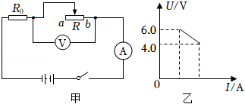

【答案】（1）8；（2）12。

【解析】解：如图甲所示，闭合开关，R0与R串联，电流表测电路中的电流，电压表测R两端的电压；

当滑片位于a端时，滑动变阻器接入电路的阻值最大，根据串联分压特点可知电压表的示数最大，由图乙可知，UR＝6V，

根据欧姆定律可得，电路中的电流I $=\frac{U_{R}}{R}=\frac{6V}{R}$，定值电阻两端的电压U0＝IR0R08Ω，

根据串联电路的电压特点可知，电源电压U＝UR+U0＝6V8Ω........①，

当滑片位于中点时，滑动变阻器接入电路的阻值为总电阻的一半，由图乙可知，UR′＝4V，

根据欧姆定律可得，路中的电流I′ $=\frac{U_{R}′}{\frac{R}{2}}=\frac{4V}{\frac{R}{2}}$，

定值电阻两端的电压U0′＝I′R0R08Ω，

根据串联电路的电压特点可知，电源电压U＝UR′+U0′＝4V8Ω........②，

联立①②可得：R＝8Ω，U＝12V。

故答案为：（1）8；（2）12。

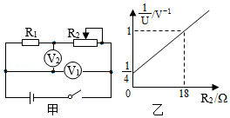13．（2021•张家界）如图甲，移动滑片使电阻R2的有效阻值从零逐渐变大，R1两端电压U的倒数与R2的阻值变化的图象如图乙所示，则电源电压为　 　V，R1的阻值为　 　Ω。

【答案】4；6。

【解析】解：由电路图可知，闭合开关后，R1与R2串联，电压表V1测电源两端的电压，电压表V2测R1两端的电压。

（1）当滑片位于左端时，变阻器接入电路中的电阻为零，此时R1两端的电压最大，R1两端电压U的倒数最小，

由图乙可知，R1两端电压U的最小倒数为V﹣1，则电源的电压U＝4V；

（2）由图乙可知，当R2＝18Ω时，R1两端电压U的倒数为1V﹣1，即R1两端的电压U1＝1V，

因串联电路中总电压等于各分电压之和，

所以，此时R2两端的电压U2＝U﹣U1＝4V﹣1V＝3V，

因串联电路中各处的电流相等，

所以，电路中的电流I，即，

解得：R1＝6Ω。

故答案为：4；6。

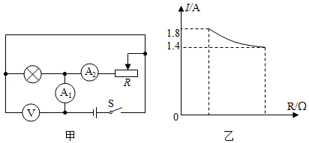14．（2021•辽宁）如图甲所示电路，电流表A1的量程为0﹣3A，A2的量程为0﹣0.6A，闭合开关S，电压表V示数为12V，小灯泡正常发光。在电路安全的情况下最大范围调节滑动变阻器R的滑片，电流表A1示数与R连入的阻值的关系图象如图乙所示。则小灯泡的额定功率为　 　W，滑动变阻器R连入电路的最小阻值为　　Ω，当滑动变阻器的滑片置于中点时，电流表A1的示数为　　A。

【答案】14.4；20；1.6。

【解析】解：由电路图可知，闭合开关S，灯泡和滑动变阻器R并联，电流表A1测干路中的电流，电流表A2测通过滑动变阻器R的电流，电压表测电源电压；

（1）已知电压表示数为12V，则并联电路两端的电压为12V；

在电路安全的情况下，当通过滑动变阻器R的电流最大时干路电流最大，由于A2的量程为0﹣0.6A，所以，通过滑动变阻器R的最大电流为：I滑最大＝0.6A，

根据图象可知电流表A1最大示数为1.8A，即干路最大电流：I最大＝1.8A，

根据并联电路电流规律可知，通过灯泡的电流：IL＝I最大﹣I滑最大＝1.8A﹣0.6A＝1.2A，

则灯泡的额定功率：P额＝PL＝UIL＝12V×1.2A＝14.4W；

（2）根据I $=\frac{U}{R}$ 可得滑动变阻器R连入电路的最小阻值为：R滑最小20Ω；

（3）根据图象可知干路最小电流：I最小＝1.4A，则根据并联电路电流规律可知，通过滑动变阻器R的最小电流为：I滑最小＝I最小﹣IL＝1.4A﹣1.2A＝0.2A，

根据I $=\frac{U}{R}$ 可得滑动变阻器R的最大阻值为：R滑最大60Ω；

当滑动变阻器的滑片置于中点时，则滑动变阻器R连入电路的阻值为：

R′ $=\frac{1}{2}$ R滑最大60Ω＝30Ω，

则：I滑0.4A，

所以电流表A1的示数：I＝IL+I滑＝1.2A+0.4A＝1.6A。

故答案为：14.4；20；1.6。

**三、计算题（共6小题）：**

15．（2022•金昌）在如图所示的电路中，电源电压保持不变，电阻R1的阻值为30Ω，闭合开关S1，断开开关S2，电流表A1的示数为0.3A；闭合开关S1和S2，电流表A2的示数为1.2A。求：

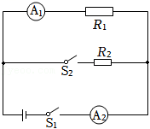（1）电源电压U；

（2）电阻R2的阻值。

【答案】（1）电源电压U为9V；（2）电阻R2的阻值为10Ω。

【解析】解：（1）闭合开关S1，断开开关S2，电路中只有R1工作，

电流表A1的示数即为通过R1的电流，即I1＝0.3A，

由I可知，电源电压U＝U1＝I1R1＝0.3A×30Ω＝9V；

（2）闭合开关S1和S2，R1、R2并联，

电流表A1测量通过R1的电流I1＝0.3A，电流表A2测量干路电流I＝1.2A，

根据并联电路特点可知，R2两端的电压U2＝U＝9V，通过R2的电流I2＝I﹣I1＝1.2A﹣0.3A＝0.9A，

由I可知，电阻R2的阻值R210Ω。

答：（1）电源电压U为9V；（2）电阻R2的阻值为10Ω。

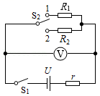16．（2021•安徽）如图所示的电路中，电源电压U不变，r、R1和R2均为定值电阻，其中r＝1Ω，R1＝14Ω，S1为单刀单掷开关，S2为单刀双掷开关。闭合S1，将S2掷于1端，电压表V的示数U1＝2.8V；将S2切换到2端，电压表V的示数U2＝2.7V。求：

（1）电源电压U的大小；

（2）电阻R2的阻值。

【答案】（1）电源电压U的大小为3V；（2）电阻R2的阻值为9Ω。

【解析】解：（1）闭合S1，将S2掷于1端，r、R1串联接入电路，电压表测R1两端的电压，

由欧姆定律可得此时通过电路的电流：I10.2A，

串联电路总电阻等于各部分电阻之和，则电路总电阻：R＝r+R1＝1Ω+14Ω＝15Ω，

电源电压：U＝I1R＝0.2A×15Ω＝3V；

（2）闭合S1，将S2切换到2端，r、R2串联接入电路，电压表测R2两端的电压，

串联电路总电压等于各部分电压之和，所以r两端的电压：Ur＝U﹣U2＝3V﹣2.7V＝0.3V，

此时通过电路的电流：I20.3A，

串联电路各处电流相等，由欧姆定律可得电阻R2的阻值：R29Ω。

答：（1）电源电压U的大小为3V；（2）电阻R2的阻值为9Ω。

17．（2020•呼和浩特）如图所示是一个灯泡和一个定值电阻的I﹣U图象，根据图象所给信息计算：

（1）如果将灯泡和定值电阻并联，接在恒定电压为6V的电源两端，求此时灯泡的电阻和定值电阻的阻值；

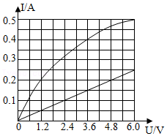（2）如果将灯泡和定值电阻串联，接在恒定电压为6V的电源两端，求此时灯泡两端电压以及此时灯泡的电阻。

【答案】（1）如果将灯泡和定值电阻并联，接在恒定电压为6V的电源两端，此时灯泡的电阻为12Ω、定值电阻的阻值为24Ω；

（2）如果将灯泡和定值电阻串联，接在恒定电压为6V的电源两端，此时灯泡两端电压为1.2V，此时灯泡的电阻为6Ω。

【解析】解：小灯泡的电阻随温度的升高而增大，所以其电阻是变化的，其电流与电压不成正比，其图象不是直线，而定值电阻的阻值为一定值，其电流与电压成正比，其图象是直线；

（1）因为并联电路各支路电压相等且等于电源电压，

所以如果将灯泡和定值电阻并联在6V的电源两端小灯泡和定值电阻两端的电压都为6V，

由图象可知，当小灯泡两端电压UR＝6V时通过小灯泡的电流为IL＝0.5A，

由I $=\frac{U}{R}$ 可得，

小灯泡的阻值：RL12Ω；

由图象可知，当定值电阻两端电压UR＝6V时通过的电流为IR＝0.25A，

由I $=\frac{U}{R}$ 可得，定值电阻的阻值：R $=\frac{U_{R}}{I_{R}}=\frac{6V}{0.25A}=$ 24Ω；

（2）如果将灯泡和定值电阻串联，接在恒定电压为6V的电源两端，

根据串联电路电压和电流的规律知，当电流为0.2A时，小灯泡两端的电压（UL′＝1.2V）与定值电阻两端的电压（UR′＝4.8V）和为6V，即UL+UR＝1.2V+4.8V＝6V，

此时灯泡的电阻为：RL′6Ω。

答：（1）如果将灯泡和定值电阻并联，接在恒定电压为6V的电源两端，此时灯泡的电阻为12Ω、定值电阻的阻值为24Ω；

（2）如果将灯泡和定值电阻串联，接在恒定电压为6V的电源两端，此时灯泡两端电压为1.2V，此时灯泡的电阻为6Ω。

18．（2019•青岛）如图甲电路，电源电压U保持不变，R1和R2为定值电阻，R3为滑动变阻器。开关S闭合、S1断开、S2置于a时，调节滑动变阻器，电压表V1的示数与电流表A的示数关系图线如图乙的Ⅰ所示；开关S和S1闭合、S2置于b时，调节滑动变阻器，电压表V2的示数与电流表A的示数关系图线如图乙的Ⅱ所示。请画出该题的各个等效电路图。求：

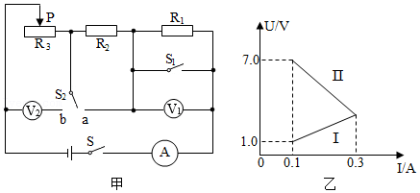（1）电阻R1的阻值；

（2）电源电压U和电阻R2的阻值。

【答案】等效电路如图所示；（1）电阻R1的阻值为10Ω。

（2）电源电压为9V，电阻R2的阻值为20Ω。

【解析】解：开关S闭合、S1断开、S2置于a时，等效电路如图1所示；开关S和S闭合、S2置于b时，等效电路如图2所示：

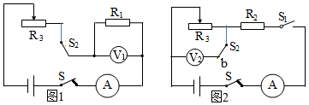

（1）由图1知，开关S闭合、S1断开、S2置于a时，定值电阻R1与变阻器R3串联，电压表V1测R1两端电压，电流表测电路中电流，已知电压表V1的示数与电流表A的示数关系图线如图乙的Ⅰ所示，

由图象Ⅰ知，电流与电压成正比，所以这是定值电阻R1的电流与电压关系图象，

当电压为1.0V时，通过它的电流为0.1A，

由欧姆定律可得R1的阻值：R110Ω；

（2）在图象Ⅰ中，当电流为0.3A时，对应的电压值：U1′＝I1′R1＝0.3A×10Ω＝3V；

由图2知，开关S和S1闭合、S2置于b时，定值电阻R2与变阻器R3串联，电压表V2测R2两端电压，电流表测电路中电流，已知电压表V2的示数与电流表A的示数关系图线如图乙的Ⅱ所示，这是变阻器R3的电流与电压关系图象，

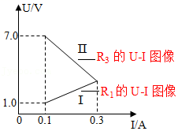

由图象Ⅱ知，当U3＝7V时，电路中电流为0.1A，

由串联电路特点和欧姆定律可得电源电压：

U＝U3+U2＝7V+0.1A×R2﹣﹣﹣﹣﹣﹣﹣﹣﹣①

图象Ⅰ与图象Ⅱ相交点电压和电流值相等，所以当U3′＝3V时，电路中电流为0.3A，

同理可得电源电压：

U＝U3′+U2′＝3V+0.3A×R2﹣﹣﹣﹣﹣﹣﹣﹣﹣②

联立①②解得：R2＝20Ω，U＝9V。

答：等效电路如上图所示；（1）电阻R1的阻值为10Ω。

（2）电源电压为9V，电阻R2的阻值为20Ω。

19．（2021•日照）常用的呼气式酒精测试仪有两种：一种是燃料电池型酒精测试仪（简称“电池型”），利用酒精与电池内的化学物质发生反应产生电压，某款“电池型”工作电路如图甲，燃料电池两端的电压与进入电池的酒精浓度关系如图乙。一种是气敏电阻型酒精测试仪（简称“电阻型”），气敏电阻的阻值随酒精气体浓度的变化而变化，某款“电阻型”工作电路如图丙，电源电压为9V，R1是阻值为25Ω的定值电阻，R2是气敏电阻，其阻值与酒精浓度的关系如图丁。酒精浓度（n）表示每100mL气体中含有酒精的质量。请完成下列问题。

（1）已知Rp的阻值为20Ω。若驾驶员每100mL呼出气体内含有40mg酒精，当用该款“电池型”检测时，图甲中电流表的示数为多大？

（2）用该款“电阻型”检测时，请计算：

①如果驾驶员没有喝酒，电压表的示数为多少？

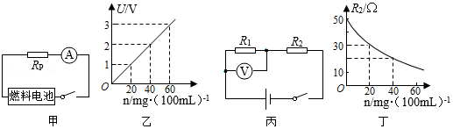②如果电压表示数为5V，驾驶员呼出的气体，每100mL中含有酒精多少毫克？

【答案】（1）当用该款“电池型”检测时，图甲中电流表的示数为0.1A；

（2）①如果驾驶员没有喝酒，电压表的示数为3V；

②如果电压表示数为5V，驾驶员呼出的气体，每100mL中含有酒精40毫克。

【解析】解：（1）由图乙知，若驾驶员每100mL呼出气体内含有40mg酒精时，燃料电池的电压为2V，

此时电路中的电流为：I $=\frac{U}{R_{P}}=\frac{2V}{20Ω}=$ 0.1A，即电流表的示数为0.1A；

（2）由图丙知，两电阻串联，电压表测量定值电阻R1两端的电压，

由图丁知，如果驾驶员没有喝酒时，R2的阻值为50Ω，

此时电路的电流为：I′A，

R1两端的电压为：U1＝I′R1A×25Ω＝3V，即电压表的示数为3V；

（3）如果电压表示数为5V，电路的电流为：I″ $=\frac{U_{1}′}{R_{1}}=\frac{5V}{25Ω}=$ 0.2A，

电路的总电阻为：R $=\frac{U′}{I″}=\frac{9V}{0.2A}=$ 45Ω，

根据串联电路电阻的规律知R2的电阻为：R2′＝R﹣R1＝45Ω﹣25Ω＝20Ω，

由图知驾驶员呼出的气体，每100mL中含有酒精40毫克。

答：（1）当用该款“电池型”检测时，图甲中电流表的示数为0.1A；

（2）①如果驾驶员没有喝酒，电压表的示数为3V；

②如果电压表示数为5V，驾驶员呼出的气体，每100mL中含有酒精40毫克。

20．（2019•恩施州）某体育运动中心为了研究蹦床运动员的训练情况，在蹦床上接入压力传感器，压力传感器所在电路如图甲。已知某运动员质量为50kg，某次从距离蹦床一定高度处跳下的过程中，研究得到电路中两个电压表读数与电路中电流之间的关系如图乙所示，压力传感器的电阻与所受压力之间关系如图丙。试计算：

（1）定值电阻R1的阻值；

（2）电源电压和定值电阻R2的阻值；

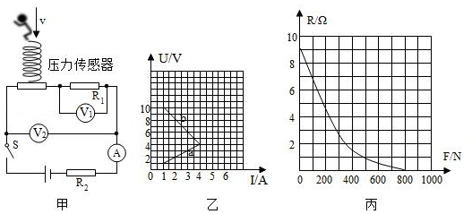（3）当电路中电流达到最大时，运动员受到的合力为多少N？

【答案】（1）定值电阻R1的阻值为1Ω。（2）电源电压为12V，定值电阻R2的阻值为2Ω。

（3）当电路中电流达到最大时，运动员受到的合力为300N。

【解析】解：（1）因为串联电路两端电压等于各部分电压之和，因此图象a为电压表V1示数变化图象，图象b为电压表V2示数变化图象；

因为电压表测量R1两端电压，所以据图象a可得：U1＝4V，I1＝4A；

由I可得，R11Ω；

（2）因为电压表V2测量压力传感器和R1两端总电压，所以由图象b可知，

当U2＝10V时，I2＝1A；U2′＝4V，I2′＝4A；

根据欧姆定律和图象b可得：U＝10V+1A×R2 ①

U＝4V+4A×R2 ②

联立①②可得：电源电压U＝12V，

定值电阻的阻值：R2＝2Ω；

（3）分析可知，当传感器电阻变为0时，此时两个电压表示数相等，电路中电流达到最大，由图象可得：Imax＝4A，

由图丙可得弹簧对运动员的弹力：F弹为800N，

所受合力：F＝F弹﹣G＝F弹﹣mg＝800N﹣50kg×10N/kg＝300N。

答：（1）定值电阻R1的阻值为1Ω。

（2）电源电压为12V，定值电阻R2的阻值为2Ω。

（3）当电路中电流达到最大时，运动员受到的合力为300N。

